Le placement d’un sujet sur une photo doit obéir à la règle du nombre d’or.
Cette règle d’or a été définie à l’origine par un architecte romain afin d’établir une division inégale et dissymétrique des espaces qui paraîtrait très agréable et esthétique pour l’œil humain.
La règle dit que le rapport entre la plus petite et la plus grande partie de l’image doit être équivalente au rapport entre la plus grande partie et le tout.
Mathématiquement parlant, 1.618 représente cette proportion idéale.
Concrètement, les formats correspondant à la règle du nombre d’or sont par exemple : 13 x 21 cm, 18 x 30 cm, 24 x 39 cm soit des formats proches des standards de la photographie...
Plus intéressant encore, on s’est servi de ce nombre d’or pour établir des lignes imaginaires qui découpent l’image en trois parties horizontales et verticales égales. Ces lignes sont appelées lignes de forces.
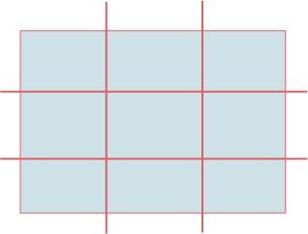
Il en ressort la règle des tiers, qui doit être utilisée pour son cadrage.
La proportion idéale en photographie est donc de 1 tiers pour 2 tiers.
En effet, si on cadre son sujet au centre de l’image, la photo risque d’être plate, sans vie car cela provoquera une symétrie trop monotone, pour dynamiser sa photo et renforcer son esthétisme, il faudra donc veiller à placer le sujet au tiers de son viseur.
Il faut éviter de placer deux éléments importants sur une même ligne de force car ils auraient tendance à s’affaiblir mutuellement.
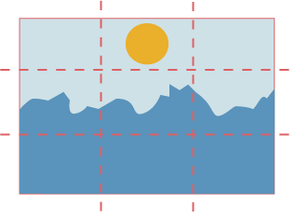Il faut éviter de centrer la photo...
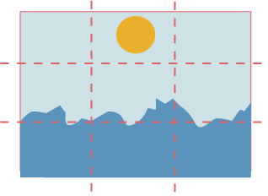Mettez plutôt en valeur un élément...
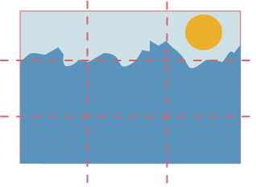...ou l'autre
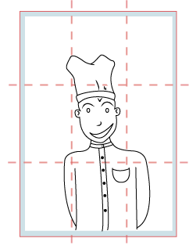Pour un portrait, ne visez pas les yeux
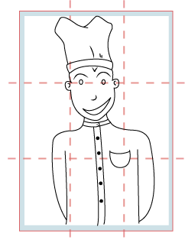Mais le cou !
Les intersections de ces 4 lignes font ressortir les points forts de la photo.
Il s’agit en fait des quatre points où l’œil va être le plus attiré, donc les régions où vous devez placer les éléments les plus importants de votre photo (par exemple les yeux d’une personne).
Attention, à l’inverse, de ne pas placer un détail qui n’a pas d’importance sur un point fort car ce dernier parasiterait le sens de votre photo.
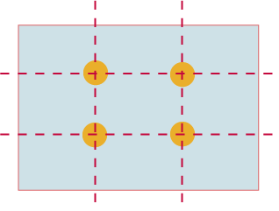
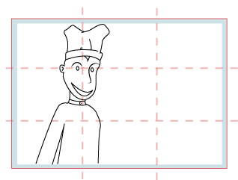Il faut donc placer les yeux sur un point fort et laisser de l'espace dans le sens du regard.
Source http://www.absolut-photo.com/cours/composition/compo_4.php

